**丸亀市老朽空家除却に係る固定資産税減免について**

**※必ず解体前に建築住宅課で老朽空家に該当するか否かの確認を受けてください！！**

**（確認を受けず解体した場合は、減免を受けることはできません。）**

１．減免の内容

　住宅が建てられている土地は、住宅用地特例により、土地に係る固定資産税が軽減されています。通常、住宅を取り壊すことで、更地となった土地は、特例が適用されず固定資産税の軽減が除外となりますが、老朽空家を除却する場合に固定資産税を減免します。

【老朽空家とは】昭和57年1月1日以前に存在し、一定の損傷があると建築住宅課で確認した空家のことです。

２．減免要件（下記のすべてを満たすこと）

①除却する空家が昭和５７年１月１日以前に存在している建築物であること。

②老朽空家を令和６年４月1日から令和９年３月３１日までの間に除却していること。

　③空家を除却したことにより、住宅用地特例の適用を受けないこととなる土地であること。

　④空家が除却された日における空き家所在地の所有者が個人であること。

　⑤除却する空家が、建築住宅課で老朽空家の確認を受けていること。（裏面６参照）

　⑥除却する空家が、丸亀市老朽危険空き家除却支援事業補助金の交付を受けていないこと。

３．対象とならない場合（下記のいずれかに該当する場合は、対象となりません）

　①空家所在地を営利目的で使用している場合。

②老朽空家の所有者と空家所在地の所有者が同一でない場合。

③空家除却日における空家所在地の所有者と、空家除却日の属する年の翌年以降の１月１日に

おける空家所在地の所有者が異なる場合。（相続により所有者が変更した場合は除く。）

④減免対象土地が新たに住宅用地特例の適用を受けた場合。

⑤空家所在地の所有者が、市税を滞納している場合。

⑥減免対象土地が適正に管理されないことにより、周辺住民の住環境に悪影響を与えたと認められる場合。

⑦その他市長が減免することが適当でないと認めた場合。

４．減免額・減免期間

・減免額：空家所在地に係る税額から、住宅用地特例を適用した場合の税額を控除した額。

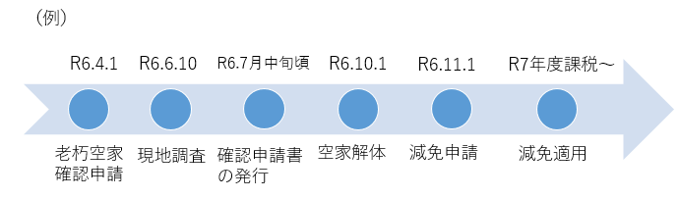・期間：空家除却日の属する年の翌年の１月１日を賦課期日とする年度から起算して５年度分。

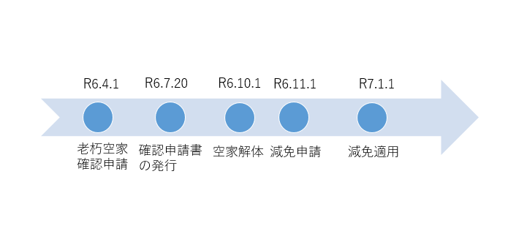

1. 減免申請方法

下記の書類を添えて、税務課土地担当に減免を申請してください。

* 1. 老朽空家確認書（※老朽空家確認書の申請方法は裏面６のとおり）
  2. 空家除却日を確認できる書類
  3. その他市長が必要と認める書類

６．老朽空家確認書について

減免を受けるためには、必ず空家を**除却する前**に、建築住宅課から「**老朽空家確認書**」の交付を受ける必要があります。



**［お問い合わせ先］**

〒763-8501丸亀市大手町二丁目4番21号

丸亀市　都市整備部　建築住宅課　住宅政策室

tel:0877-24-8814（直通）fax:0877-24-8866

　mail: kenchikujutaku-k@city.marugame.lg.jp